Дислокация
объектов мелкорозничной праздничной торговли на территории парка «Алые паруса» (ул. Арзамасская, 4д) и Воронежском центральном парке культуры и отдыха (ул. Ленина, 10) в период празднования фестиваля «Шекспирия»: фестиваля «Много молока»; выставки изделий мастеров народного творчества Ретро-танцевального вечера и Дня детских организаций
01.06.2019 и 02.06.2019 с 09:00 до 20:00 час.
№  п/п | Вид торгового объекта | Специализация  (ассортимент) | Адрес местонахождение нестационарного торгового объекта | Количество  мест
Воронежский центральный парк культуры и отдыха ул. Ленина, 10
01.06.2019
1-6 | Шатер | продовольственная группа товаров | ул. Ленина, 10 | 6
7 | Морозильный ларь | мороженое | ул. Ленина, 10 | 1
8 | Шатер | сувенирная продукция | ул. Ленина, 10 | 1
9-13 | Выносной стол | сувенирная продукция | ул. Ленина, 10 | 5
14 | Торговая установка | десерты | ул. Ленина, 10 | 1
Воронежский центральный парк культуры и отдыха ул. Ленина, 10
02.06.2019
1-6 | Шатер | продовольственная группа товаров | ул. Ленина, 10 | 6
7 | Шатер | сувенирная продукция | ул. Ленина, 10 | 1
8 | Торговая установка | десерты | ул. Ленина, 10 | 1
9-10 | Выносной стол | сувенирная продукция | ул. Ленина, 10 | 2
11 | Морозильный ларь | мороженое | ул. Ленина, 10 | 1
Парк «Алые паруса» ул. Арзамасская, 4д
01.06.2019
1-6 | Шатер | продовольственная группа товаров | ул. Арзамасская, 4д | 6
7-9 | Шатер | сувенирная продукция | ул. Арзамасская, 4д | 3
10-11 | Морозильный ларь | мороженое | ул. Арзамасская, 4д | 2
Парк «Алые паруса» ул. Арзамасская, 4д
02.06.2019
1-2 | Морозильный ларь | мороженое | ул. Арзамасская, 4д | 2

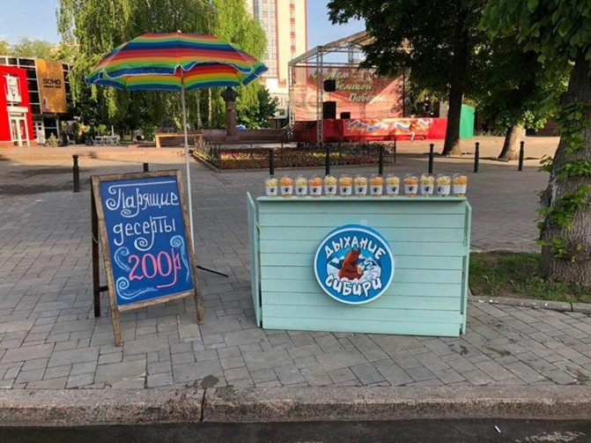
Торговая установка по изготовлению десертов

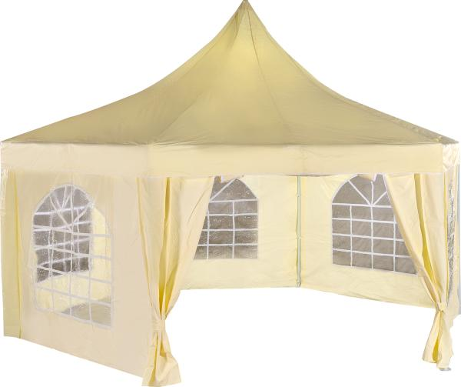

Шатер по реализации продовольственной группы товаров и сувенирной продукции

Выносной стол (сувенирная продукция)

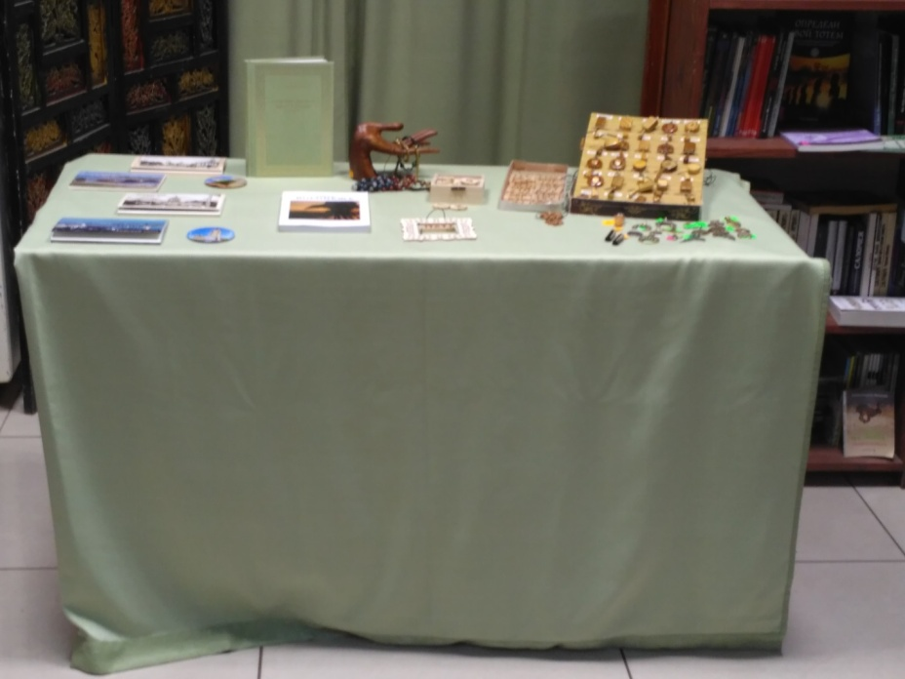

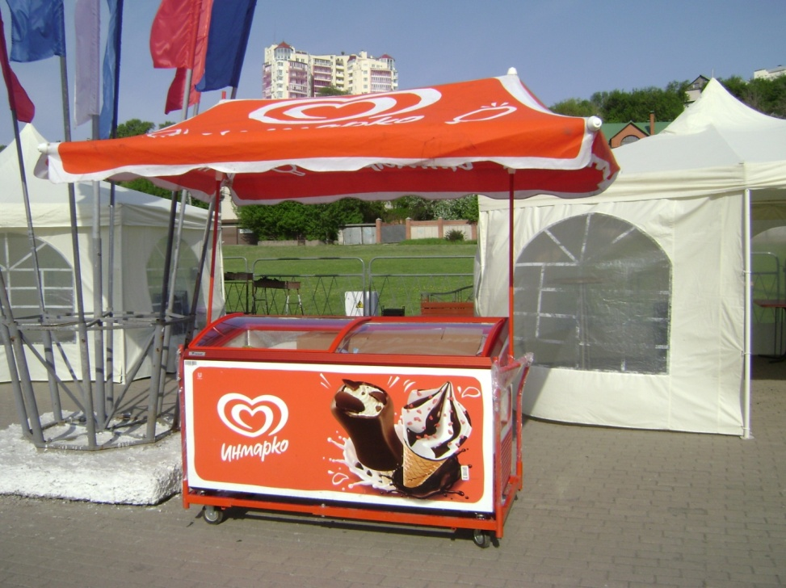
Морозильный ларь (мороженое)

